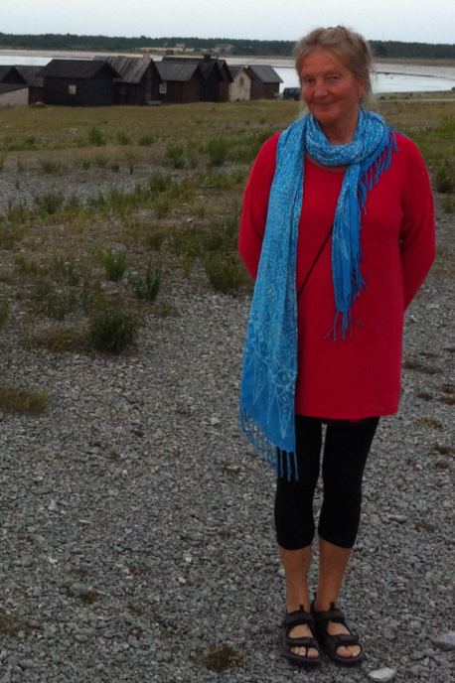

**Suzanne Loman, Fårö**

**Konstnärlig bakgrund**

**1974-75 Nyckelviksskolans allmänna konsthantverkslinje på Lidingö**

**1975-76 Konstfacks Aftonskola**

**1989-92 Diverse kurser i akvarellmålning på ABF och Folkuniversitetet**

**1992-93 Bildvävkurs på Handarbetets Vänner på Djurgården**

**2012-13 Grundkurs i Konstvetenskap 30p vid Högskolan på Gotland**

**2013 Kurs i Mandalamåleri på Kreta 2-9 okt**

**Vid sidan av mitt yrkesliv som mellanstadielärare i 20 år och specialpedagog/skolledare i 20 år har min lust att måla och skapa i olika material alltid funnits som en del av mitt liv.**

**I april 2011 lämnade jag Stockholm och bosatte mig permanent i mitt fritidshus på Fårö. Hösten 2013 gick jag i pension och har nu fått tid och möjlighet att utveckla mitt måleri.**

**Förtjänsten av försäljning av mina handgjorda konstkort kommer att gå till Vänföreningen Portee, som sedan 2004 driver ett fantastiskt utvecklingsarbete i det fattiga landet Sierra Leone i nordvästra Afrika. Man har t ex byggt en skola, försett den med material och sett till att den fått utbildade lärare. Man ger kvinnor möjlighet att lära sig läsa och skriva mm Utbildning är livsviktigt för att få det fattiga landet på fötter igen.**

**Mer att läsa om detta finns på deras hemsida** [**www.vfportee.se**](http://www.vfportee.se)